МИНИСТЕРСТВО НАУКИ И ВЫСШЕГО ОБРАЗОВАНИЯ РФ

Федеральное государственное бюджетное образовательное учреждение высшего образования «Псковский государственный университет»

Передовая инженерная школа гибридных технологий в станкостроении Союзного государства

**ОТЧЁТ**

по лабораторной работе № 2

по дисциплине: «Основы Моделирования»

на тему: «Точечные оценки параметров распределений»

Выполнил:

студент группы: 0482-06

Иванов И.С.

Проверил:

Горелов М.А.

Псков

2024

**Задание 2.1**

**Точечные оценки математического ожидания. Точечные оценки дисперсии.**

Найдите состоятельные несмещенные оценки математического ожидания М[ξ] и дисперсии D[ξ] случайной величины ξ по приведенным в задании выборочным значениям x1, x2,...,xn.

**Выполнение работы**

Для этого введём выборку с клавиатуры.

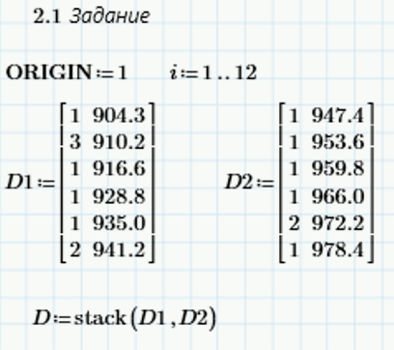

Подсчитаем количество элементов в получившемся массиве.

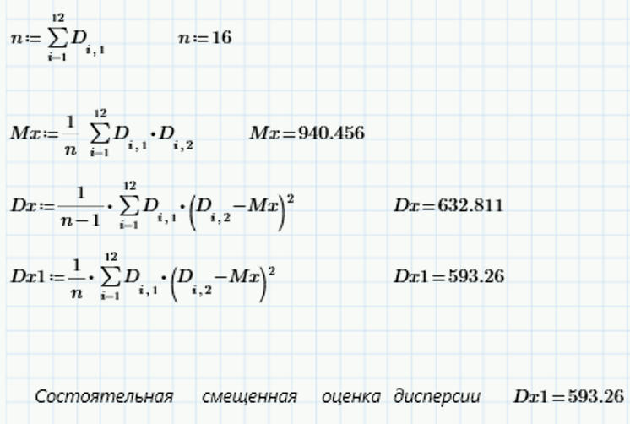

**Вывод:** Состоятельная смещённая оценка дисперсии Dx1=593.26996, состоятельная несмещённая оценка дисперсии Dx=632.811, оценка мат. ожидания Мх=940.45625, объём выборки n=16.

**Задание 2.2**

Смоделируйте несколько выборок значений случайной величины, имеющей распределение Бернулли с заданным значением параметра *р*. Вычислите для каждой выборки оценку параметра *р* и сравните с заданным значением. Представьте результаты вычислений графически. (При p=0.2)

**Выполнение работы:**

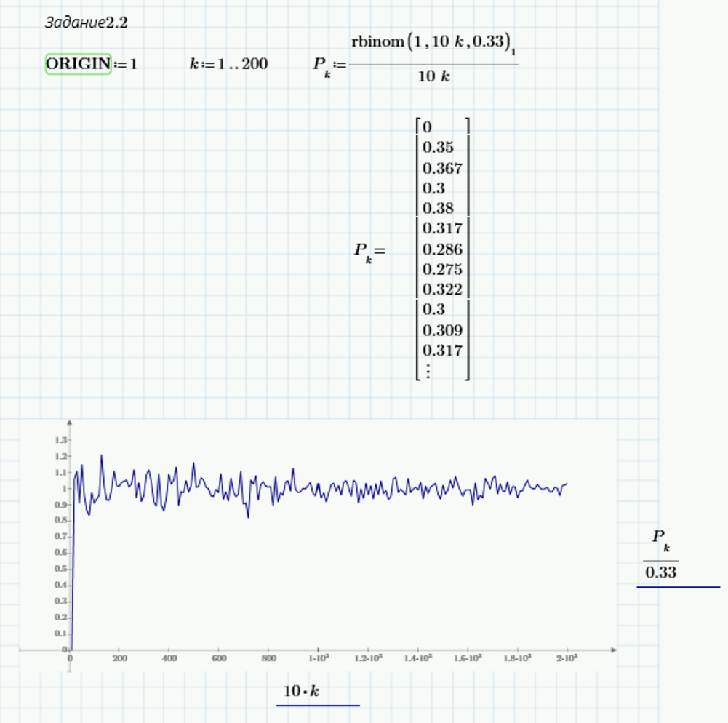

**Вывод**

Смоделировано несколько значение случайной величины, имеющей распределение Бернулли с заданным значение параметра p. Вычисление выборки представлено на графике.

**Задание 2.3**

Смоделируйте несколько выборок разного объема значений случайной величины, имеющей равномерное распределение на отрезке  для значения  и найдите оценки и параметра *θ*. Постройте график зависимости и  от объема выборки.

**Выполненная работа**

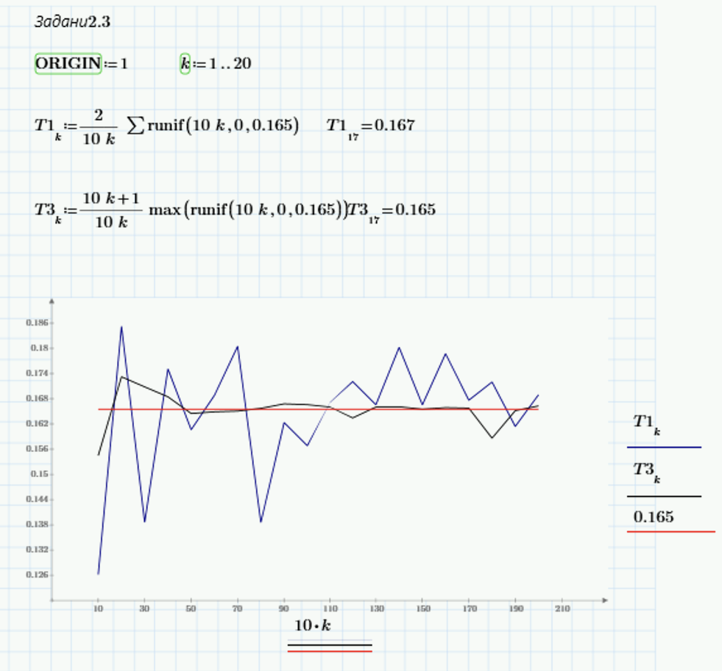

**Вывод**

Смоделировано несколько выборок разного объема значение случайной величины имеющей равномерное распределение на отрезке  для значений я  и найдена оценка и параметра *θ*. Построен график зависимости и  от объема выборки.

**Точечная оценка вероятности события**

Смоделируйте несколько выборок значений случайной величины, имеющей распределение Бернулли с заданным значением параметра р. Вычислите для каждой выборки оценку параметра р. Представьте результаты вычислений графически.